HAZOP在炼油厂在役装置的应用
唐家俊
（中国石油大连石化公司，116031辽宁省大连市）
摘要 介绍了HAZOP评价在大连石化公司在役装置的应用情况，总结了在役装置进行HAZOP评价所取得的成效，同时也总结了具体实施过程中遇到的问题，并提出了改进建议。
关键词 HAZOP 炼油厂 在役装置 引导词法
1 背景
HAZOP是英文Hazard and Operability Study的缩写，中文意思为危险和可操作性研究。可以定义为：通过对工艺流程和装置的设计目的进行系统的、决定性的检查，以从整体上评估违规操作或个别设备元件出现故障时所产生的潜在风险及其对整套装置产生的间接影响。HAZOP是现阶段炼油厂评估工艺风险最适用的方法之一，被世界各大石油公司普遍采用，甚至是欧美一些国家法定的必须采用的生产装置安全评价的方法。HAZOP分析的目的是对工艺过程进行全面系统的审查，通过这种审查，掌握装置设计和操作方面存在的隐患，提出改进建议，消除隐患，实现增加装置安全性、优化装置可操作性的最终目标。
大连石化公司作为国内大型的炼化企业之一，目标是国内争排头，国际创一流。2008年奥运会前大连石化公司2000万t/a炼油项目一次开车成功，成为当时国内最大的炼化企业。然而，当年的9月12日连续重整装置就发生爆炸事故，造成2人死亡。事故调查结果表明，管道流量计设计不当及不良的施工质量是事故的主要原因，这引发了公司对如何提高工艺安全管理水平的思考。PHA（工艺安全分析）作为一个系统的识别、评估及控制过程危险的方法，第一次受到重点关注，HAZOP作为PHA最有效的工具之一，首先进入我们的视野，公司为此在安全环保处专门成立了工艺安全风险管理4人小组，专门负责HAZOP相关事宜。
2 前期准备
为了解HAZOP的具体操作，2009年初公司请北京普肯公司尝试在生产新区220万t/a连续重整装置的反应再生单元进行HAZOP评价，安全环保处工艺安全风险管理小组及装置相关人员参加了HAZOP评价。、评价结果表明，尽管采用的是国际石油公司最先进的工艺包，但由于涉及到国产化、操作习惯以及设计标准差异等各种原因，还是出现了一些问题。在32张PID图纸审查中，涉及到安全的问题共51项，这些安全问题中属于中度风险的有18项，需要高度关注的风险有3项，其中2项属于需要高度关注的风险与装置人员前期发现的安全隐患恰好吻合。这坚定了公司对在役装置做HAZOP的设想，决定请这方面的专家做培训，然后在公司范围内的在役装置进行推广。
2009年3月，公司又请挪威船级社的荷兰籍专家为公司的十几个人做了为期4天的HAZOP培训。培训重点采用的是引导词法，这是最典型的HAZOP分析方法之一，有别于之前请的北京普肯公司的外籍专家所作的经验法HAZOP。相比较而言，引导词法更容易被经验不足的学员所接受。
课堂上专家介绍了HAZOP方法以及如何做一名合格的HAZOP主席，通过4天的课程，学员初步掌握了引导词法HAZOP，接下来安全环保处工艺安全风险管理小组用了近半年的时间消化吸收培训知识，演练做HAZOP主席的各项技巧和技能，接着通过对车间技术人员近3个月的培训，进一步熟悉了学习过的内容。
3在役装置的实践
3.1 引导词法简介
引导词法HAZOP就是根据设计意图，将所要审查的P&ID图划分成若干节点，然后选择一个节点，对设计意图进行描述、讨论，接着使用引导词／偏差，识别出造成偏差的所有原因，再针对每个识别出的原因、后果，列出现有的安全措施，如果认为现有安全措施满足不了需要，要提出适当的建议。小组在完成所有原因的分析后，继续进行审查下一个引导词／偏差，在完成所有引导词的审查之后，再开始审查下一个节点。流程示意图见图1。
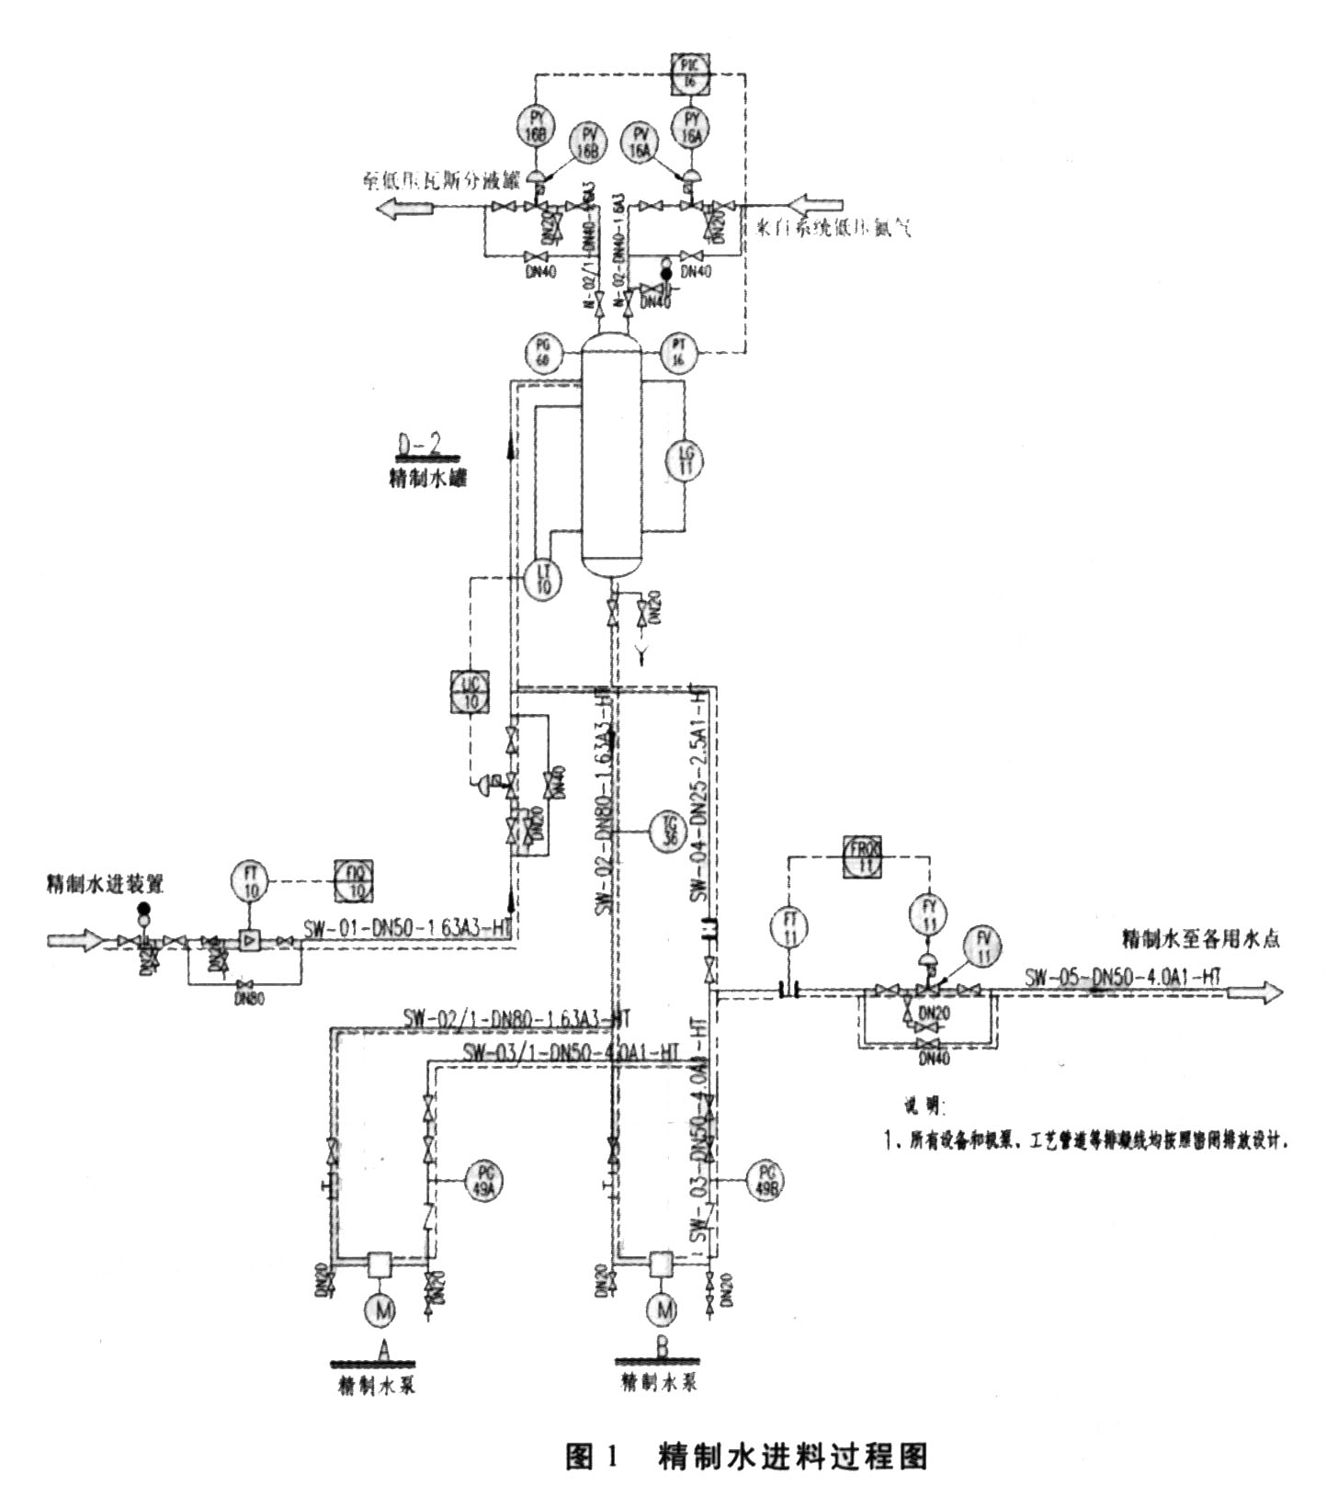
3.2选用引导词法原因
从流程上看，引导词法非常简单，但由于每一个节点的分析都要把一组引导词全面讨论一遍，显然会比较耗费时间。与经验法相比，引导词法更系统、更全面，而时间耗费上显然处于劣势。另外，由于经验法对参与人员的经验要求比较高，装置上的技术人员大多第一次接触这方面的知识，做起来难免生疏，综合考虑决定选用引导词法更符合实际。
3.3实施情况
2010年1月份开始，按计划选定18套在役装置进行HAZOP评价，要求在2010年11月之前完成分析报告。安全环保处的工艺安全风险管理小组分别负责不同装置的技术指导工作，尽量参与到装置的具体HAZOP评价工作中。按照既定计划，目前多套装置已经完成HAZOP分析，正在编写报告，部分装置因特殊原因没有按计划完成分析，但能保证在2010年10月底之前完成。
4取得的成效
4.1审查出的问题
在HAZOP审查过程中我们的确发现以前未曾重视的安全问题，很多问题应该引起管理、技术及操作人员的关注。特别是一些操作上的问题，与日常工作关系密切，应该得到重视。表l是已经完成审查的几套生产装置的统计数据。
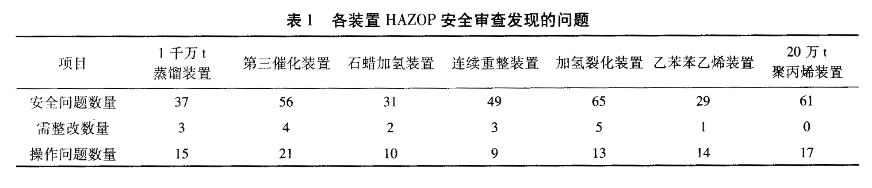
4.2 引导词法完善了基础资料
HAZOP审查对于资料的要求非常高，既要全面又要准确。2010年公司就要求各相关单位做好准备，特别是资料缺失的老装置，必须按规定完善资料。尽管各单位都有所准备，但由于对要求的理解存在偏差以及工作上的难度，部分装置直到具体工作开展时也没能按要求准备齐全HAZOP所需的资料。对于这部分生产装置，工艺安全风险管理小组一方面给他们发放了需要准备的资料清单，一方面帮助他们解决实际困难，现场确认差距，限期整改。在双方的共同努力下，缺失的资料得到不同程度的完善，基本达到做HAZOP评价所需要的程度。另外，评价的报告也将成为宝贵的培训资料为他人所用。
以上问题，各单位都将列入整改计划，准备择机整改。对于其他讨论到的问题，都要编定成册，作为装置其他人员的学习资料。
4.3提升了人员的素质
HAZOP评价对参与人员的素质比较高，参与人员的经验是做好HAZOP的重要前提条件，但现实情况是很多装置的工艺技术人员都比较年轻，工作经验不足，为了弥补人员上的差距，要求车间主任必须参与HAZOP评价，用他们的经验帮助年轻的技术人员做HAZOP评价。实际反馈看，这个办法确实起到了重要作用。车间主任通过HAZOP评价，将自己的很多经验不自觉地传授给了年轻的技术人员，使他们受益匪浅，在HAZOP评价的过程中完成了对年轻技术人员的培训，提升了人员的素质。
5存在的问题及建议
5.1问题
由于HAZOP对很多参与评价的人员来讲属于新生事物，实施起来肯定会存在问题，主要有方法不熟练，时间耗费多，出力不讨好，分析地点在车间导致参与人员经常因其他工作分心，不能全程参与，很多年轻的技术人员因工作经验不足做起来感觉比较吃力，还有个别单位领导重视程度不够，导致审查质量不高等。
5.2建议
针对这些问题，建议公司加大培训力度，尽快培养出自己的HAZOP专家队伍，让这些专家来做新改扩建装置的HAZOP和危险程度高的在役装置的HAZOP。对于其他在役装置，可以让公司级专家负责指导培训，在车间完成第一版的基准HAZOP之后，每年可以安排在装置的局部风险相对较高的单元做HAZOP，以此来总结和提高车间技术人员做HAZOP的技能，对于分析质量，可以考虑引入激励／考核机制，总之要让参与做HAZOP的人员了解到这是其本身工作的一部分，不是额外负担。
6结论
尽管大连石化公司在HAZOP上的起步较晚，但由于其本身的优势已经被公司广大技术工作者所接受，相信在不久的将来，HAZOP必将给工艺安全管理带来重要而深刻的影响。随着该项工作的深入开展，必将成为公司工艺安全管理不可或缺的工具之一。大连石化公司的在役装置HAZOP的实践表明，HAZOP不仅适用于装置的设计阶段，也同样适用于在役装置。
7参考文献
杨蓓，刘一笑，炼油技术与工程．2005，35(9)

